Shadieth Olazabal Coro

IES Islas Filipinas

Desarrollo de Interfaces

The CASTLE DRAGON

Índice

Diseño y clasificación de los elementos del HUD 2

Pantalla de título 3

Menú principal 4

Menú de opciones 5

Pantallas de cargar y guardar 5

Iconos 7

Método de evaluación aplicado 8

### Diseño y clasificación de los elementos del HUD

En el juego se observan tres tipos representaciones de los elementos según la teoría de la diégesis:

* Representación no diegética (marcado en verde).
* Representación Espacial ( marcado en amarillo).
* Representación metadiegética que se observa en la tercera imágen.

El centro de la pantalla se encuentra totalmente limpio para seguir los principios del “Safe Frame”, y a sus alrededores se han colocado todos los elementos de la diégesis, dejando unos mínimos espacios en los bordes para evitar posibles recortes de visualización en cambios de tamaños de pantallas, se han agregado paneles más oscuros de fondo para facilitar la lectura de los textos a los usuarios, así como una selección muy específica de colores para el resaltado de los elementos.

El orden de colocación de los elementos se recomienda lo más importante arriba a la izquierda y lo menos importante abajo a la derecha, se ha intentado seguir este tipo de lectura pero se han realizado modificaciones por la estética del juego.

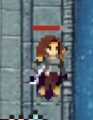

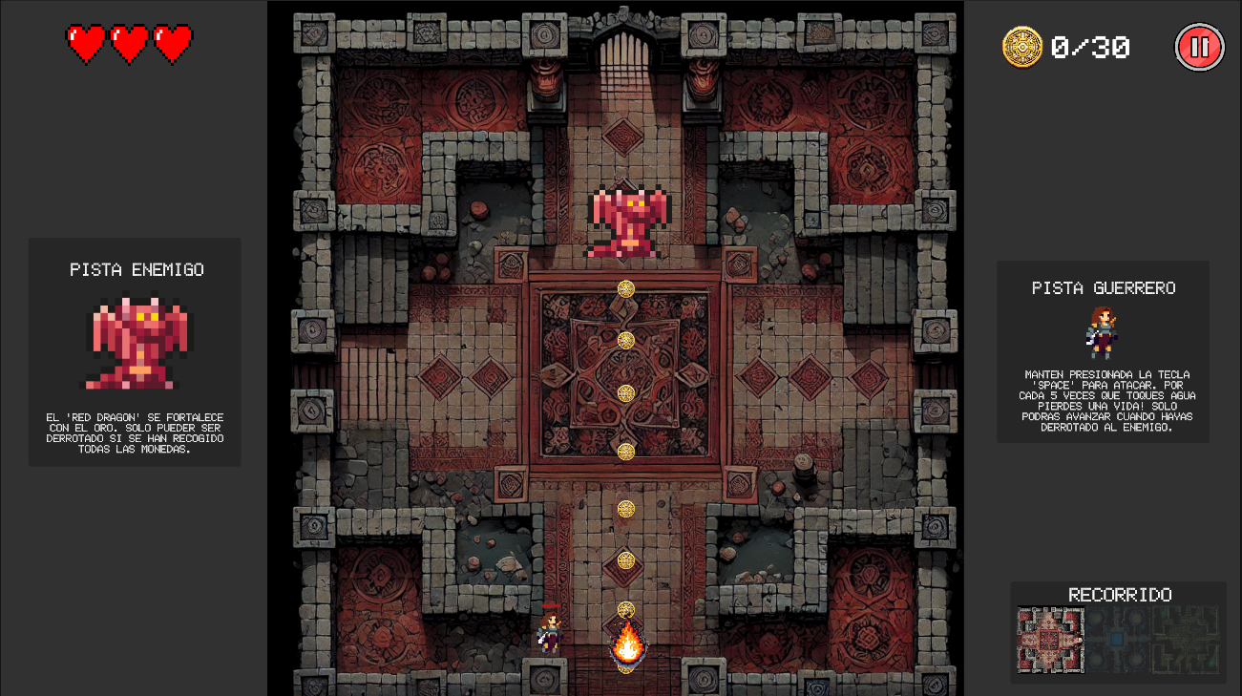

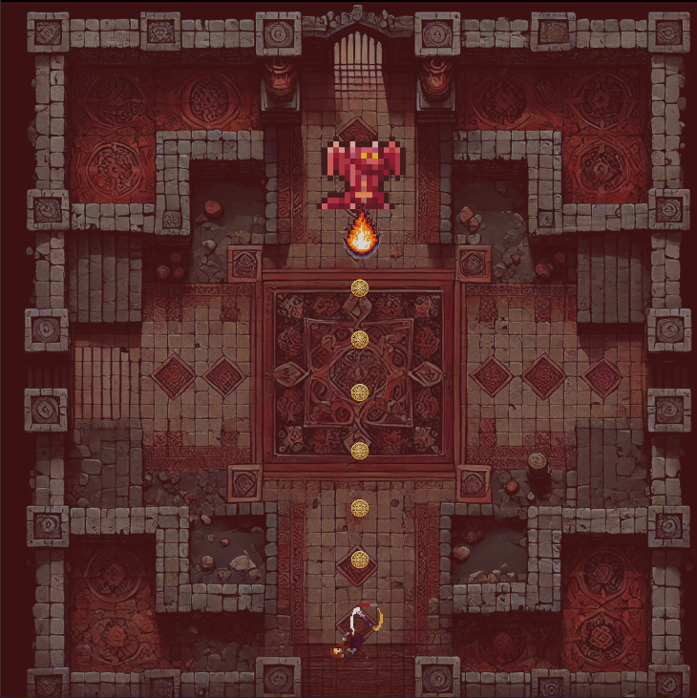

### Pantalla de título

La pantalla de título que se ha elegido es de tipo ‘Poster’, se muestra la imagen promocional del juego, dejando una idea a los usuarios sobre que consiste la temática del mismo, se agrega el nombre del juego en el centro de pantalla, también se observa el logo de Unity y la opción de presionar un botón para continuar.

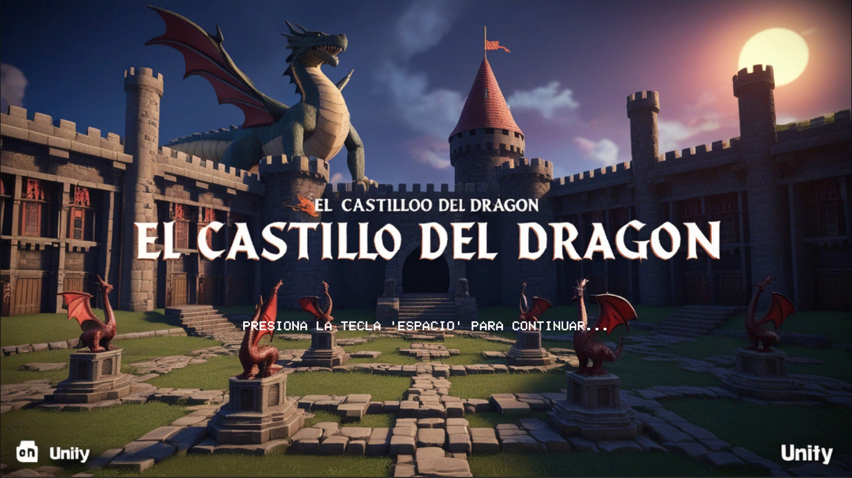

### Menú principal

Se ha elegido una imagen de fondo relacionada con la temática del juego y se ha agregado un panel oscuro más reducido para el resaltado de los textos. Se han colocado los textos (botones) en orden para favorecer que el usuario se mantenga jugando en la plataforma, dejando los botones de ‘Opciones’ y ‘Salir’ para el final. Además se ha colocado el botón ‘Salir’ en rojo, ya que el cerebro humano puede asociarlo con errores o penalización lo que puede ser útil para que el usuario continue jugando.

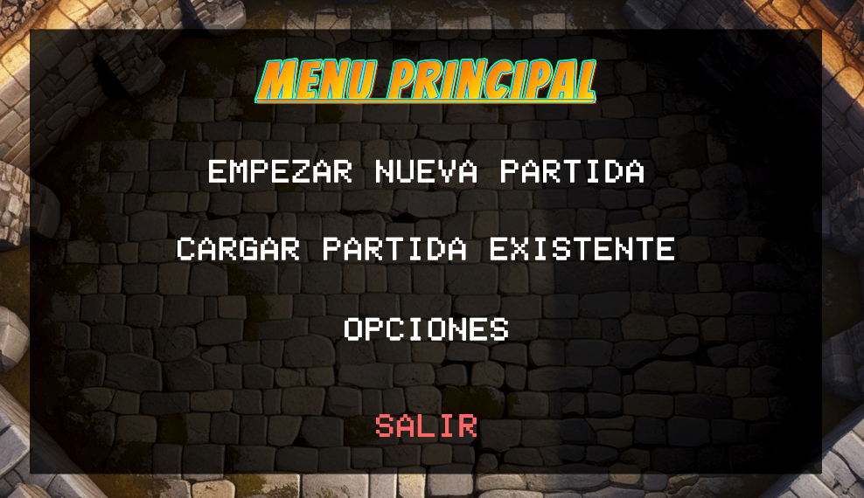

### Menú de opciones

En el juego se pueden modificar las opciones de subir y bajar el volumen de fondo y efectos de sonido utilizando el mismo ‘Slider’, además se ha agregado un Toggle para la opción de mutearlo y desmutearlo directamente. También se pueden modificar las opciones de resolución de pantalla (3 posibles resoluciones) y cambios de idioma entre español e inglés, ambas se manejan mediante elementos ‘Dropdown’.

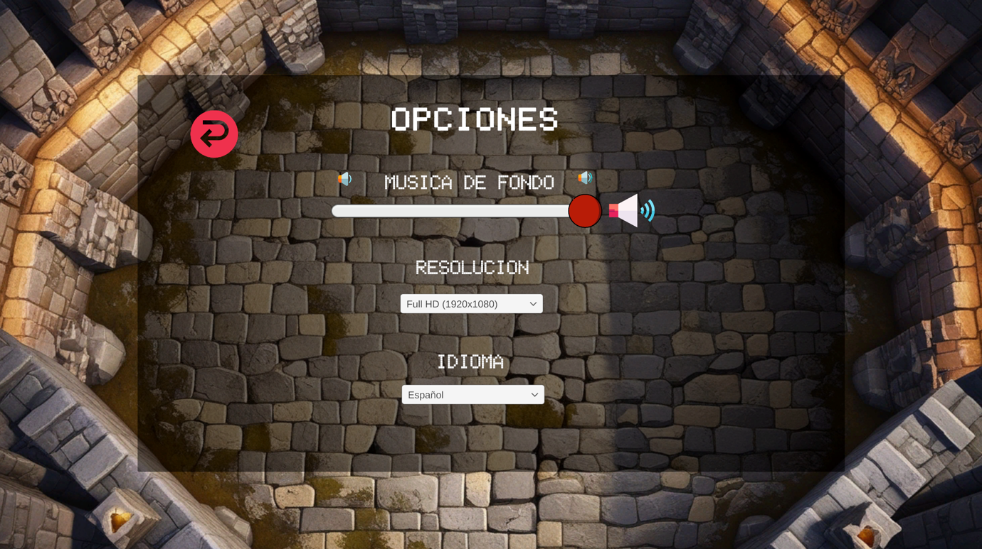

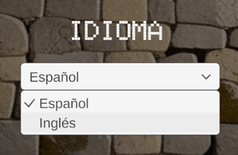

### Pantallas de cargar y guardar

Los elementos que permiten guardar partida y cargar partida existente, se encuentran en los menús, tanto de partida pausada como en el menú principal. Son botones muy accesibles con un panel de fondo oscuro para facilitar la lectura. En el caso de los botones del menú de pausa se ha optado por agregar el resaltado de fondo al poner el mouse encima de los botones para hacerlo más atractivo al usuario.

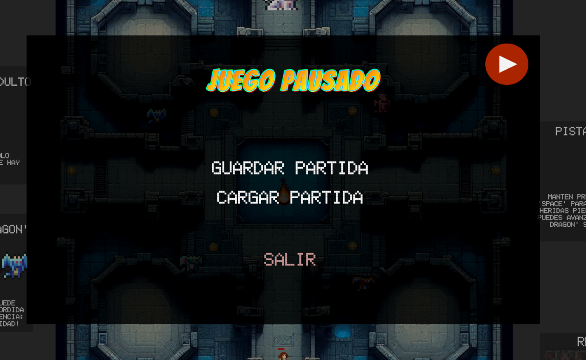

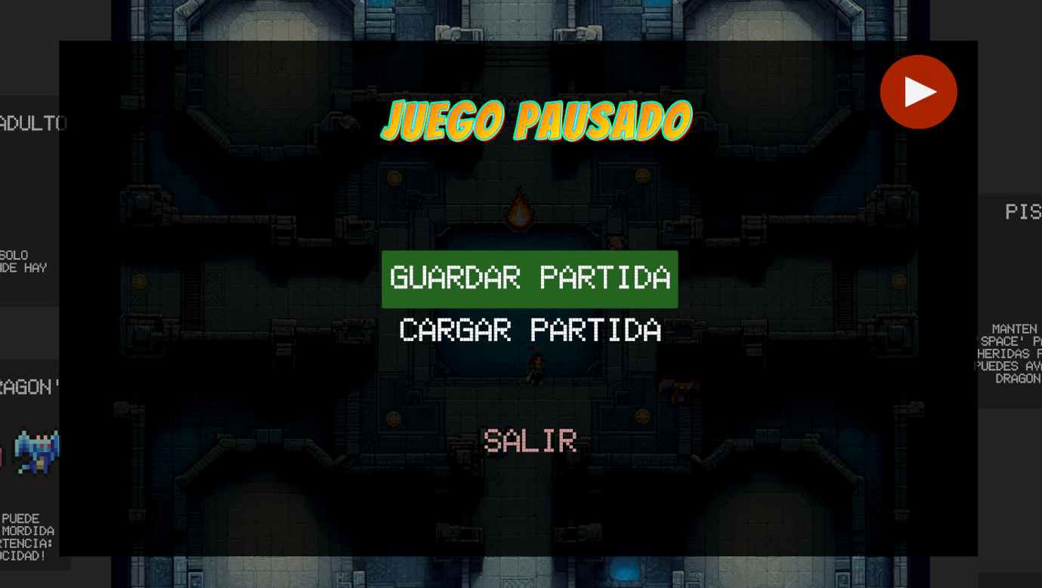



### Iconos

Indica los iconos que has incluido en el juego y lo que representa cada uno, justificando brevemente cada decisión.

Todos los iconos seleccionado vienen siendo representaciones clásicas de los mismos, tienen ciertas modificaciones en forma o color pero son sencillos y mantiene la originalidad.

Para representar las vidas escogimos los clásicos corazones rojos, que simulan que se vacían a medida que se van perdiendo las vidas como aparece a continuación:

 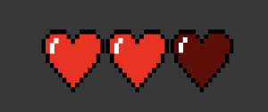

Para representar la opcion de pausar el juego elegimos el típico botón de pausa, solo cambian los colores y un poco el estilo pero en cada escena están ubicados exactamente en la misma posición para no despistar al usuario.

  

En el menú de juego pausado está la opción de continuar jugando con el clásico botón de ‘Play’:

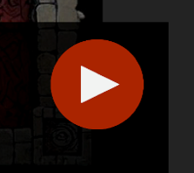

Para representar los caminos se utilizan flechas de varios colores según la escena:

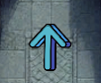 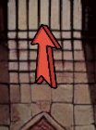 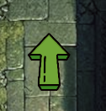

Por último en el menú de opciones del menú prinicpal se utiliza el icono de audio para mutear, un icono de audio con una cruz (indicando que no hay audio) para desmutear y una flecha curvada hacia atras para simular retroceso y volver al menú principal:

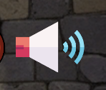 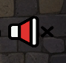 

### Método de evaluación aplicado

Se ha escogido la entrevista con el usuario, ya que se consideró más completa, se ha observado como este (Paula) jugaba mientras se le iban realizando preguntas sobre las decisiones tomadas en cuanto a la interfaz y el funcionamiento del juego.

Se ha notado que no resultaba entendible el método de ataque del jugador, por lo que se ha agreado a la interfaz un pequeño texto explicativo.

Además el usuario (Paula) ha sugerido agregar la representación espacial de la vida del jugador, puesto a que no se entendía con claridad en qué momento perdería una vida.

Cambios realizados:

Se ha agregado a la ficha del jugador el texto explicativo del ataque.

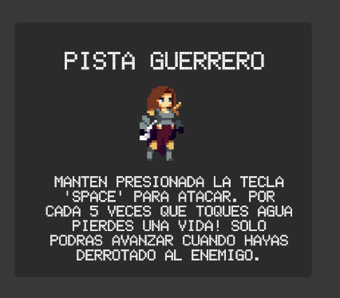

Se agregado al personaje la barra de vida encima, donde puede ir observando claramente cuando esta se está acabando y estás a punto de perder una vida (un corazón).

